外国政客 假仁假义

卢展常 [有理儿有面](javascript:void(0);)

**有理儿有面**

微信号 youli-youmian

功能介绍 你说是不是

2021-04-01[原文](https://mp.weixin.qq.com/s?__biz=Mzg3MjEyMTYyNg==&mid=2247527367&idx=2&sn=12315a37edb6895cd6edd9b83850acb2&chksm=cef63fb2f981b6a4fa9b69aa1b0557633b4ecbda4eee14236fc8b534398d79d7560b1c4c5e40&scene=27#wechat_redirect&cpage=42) 发表于

收录于合集





**全文共1074字，图片1张，预计阅读时间为3分钟。**

**文章发于“有理儿有面”（youli-youmian），欢迎大家在朋友圈和微信群转发。**

**公众号及其他平台转载请在后台留言。**



▼

本文作者：香港资深媒体人 卢展常

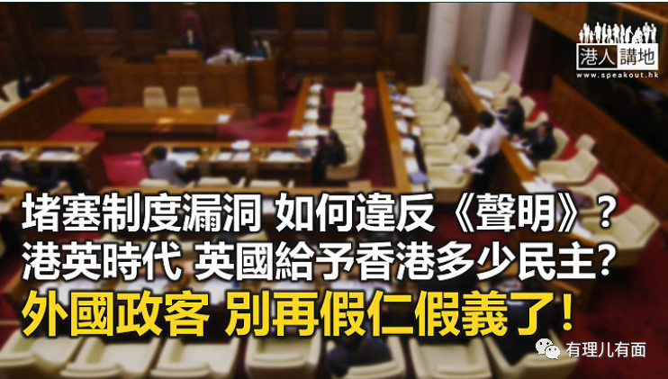

全国人大常委会完成修订《基本法》附件一及二，主导香港特区完善选举制度、堵塞漏洞，一如所料，又引起外国势力连番“声讨”，攻讦中央“违反承诺”、破坏“一国两制”、香港民主等等。笔者首先想反问一句，中央在香港维护国家安全也好，落实“爱国者治港”也好，纯属香港事务、中国内政，关外国政客什么事？

笔者认为，外国政客攻讦力度越大、频率越高，其实从另一角度看，越证明堵塞香港制度漏洞有必要性、迫切性。例如英国外相批评中央“损害港人自由”，大家应该反问，他所说的，包括夺权政变、颠覆国家的“自由”吗？末代港督彭定康称中央“消灭香港争取民主”，请问，过去有人拉布、揽炒，瘫痪议会，这些又叫“争取民主”？又例如“香港监察”主席罗杰斯宣称，“任何批评北京或支持香港自治民主的候选人都被禁参选”，他所担心的，会不会是反中乱港势力在香港的代理人，被排除在特区管治架构之外？至于台湾陆委会所谓的“高度自治破坏殆尽，一国两制假象”，大家知道，台独政客最不想见、最不愿承认的，不就是“一国两制”在香港成功推行吗？

看清《声明》关于香港选举怎么说

当外国势力声大夹恶，对香港指手划脚、大放厥词时，笔者觉得，港人越要看清事实。既然蓝韬文、彭定康等外国政客不断借《中英联合声明》干预香港事务，那么好，大家不如看看，针对香港的选举问题，《声明》怎么说：“行政长官在当地通过选举或协商产生，由中央人民政府任命”，以及“香港特别行政区立法机关由选举产生”——仅此而以。现在中央主导完善选举制度，行政长官和立法会议员依然通过选举产生，而且，日后选举委员会的代表性更广泛、政治参与更均衡，权责更大；立法会议席更多，政治光谱更合理反映香港整体利益，笔者不明白，这些变化，违背了什么承诺？

再者，对于彭定康称中央“规定爱国者必须宣誓效忠共产党”，笔者请问，中央何时说过“爱党”是必备条件？哪条哪款有此规定？相反，中央一再明确强调的，是“爱国者治港”不搞“清一色”，反对派中也有爱国者，也可以依法参选、依法当选。彭定康作为资深政客，现在装傻充愣？香港选举，要筛走的，是叛国者、不愿真诚效忠者，英国对公职人员不是也奉行此标准吗？

中央为何出手 政客心知肚明

说到英国，如今“如此关心”香港民主，怎不好好反省、回顾下，过去港英时代，英国给过香港多少民主？港英年代的香港立法机关，没有任何成员是通过选举产生，而第一次选举，是在《中英联合声明》签署后的一年举行；殖民时期，港督从来没有通过任何人选举产生，也没有咨询过港人…所以，收起那副假仁假义吧！中央为何要出手，在香港维护国家安全、完善选举制度，这些外国政客还不心知肚明吗？

本文转自港人讲地





**关注公众号：**

**有理儿有面**

**理   性｜   揭   秘｜   探   讨**







### 精选留言

用户设置不下载评论